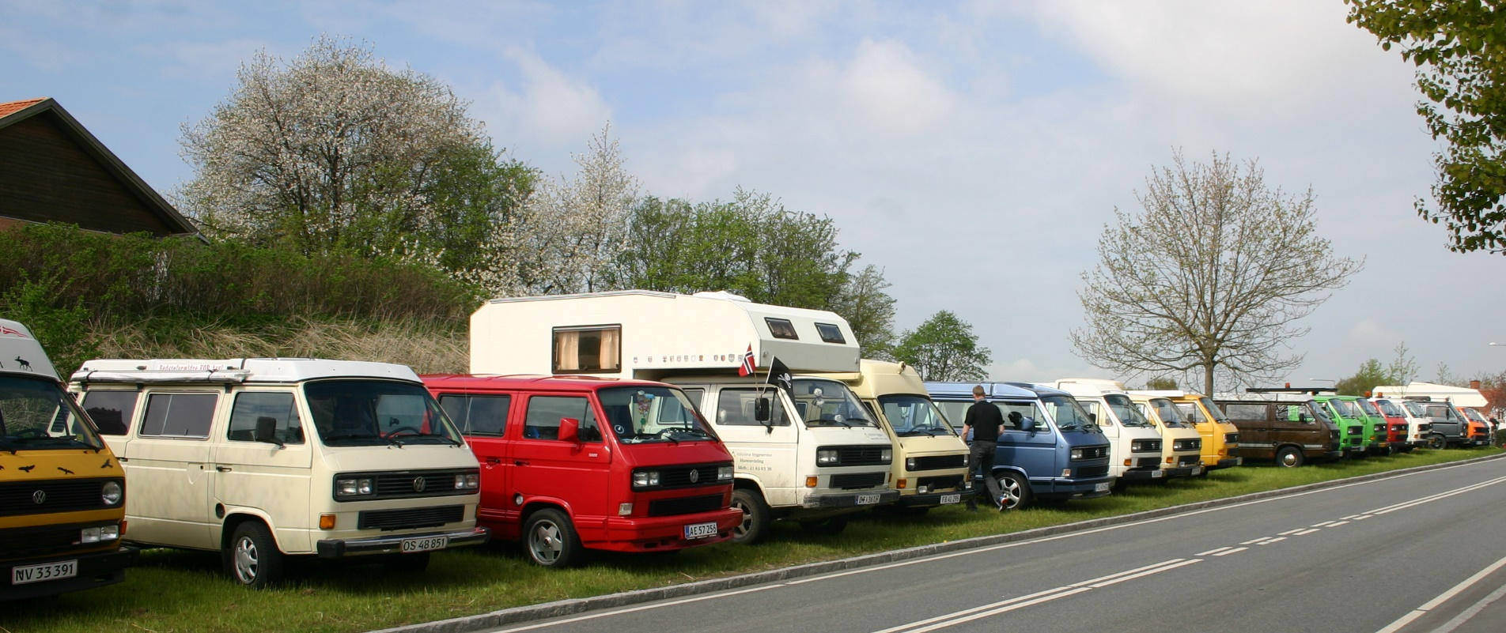
FYN 23

www.t3nettet.dk

Fyn 2023

Fredag 19/05-2023
10:00 Træffet åbner OBS! I år ligger vi inde på pladsen. Følg pilene.
13:00 Spisning af medbragt frokost – stamtisch.
14:00 Terræn kørsel starter.
14:30 Snobrød, dækspark, hygge, måske en lille konkurrence eller 2.
17:00 Terræn kørsel slutter
17:30 Badning og frisering inden vi mødes ved fællesgrillen på træfpladsen.
OBS! Der kan i år bestilles grillbakker til fredag, dette gøres via tilmeldingen. Forventet Indehold er nakkekotelet, kylling og pølse, samt salater.
18:00 Så griller vi
OBS! Senere på aftenen startes pandekagejernet op og klubben serverer pandekager, husk! egen tallerken.

Lørdag 20/05-2023
10:30 Fælles Cruise på Fyn med afslutning hos Sydfyns Autocamper.
15:00 Snobrød, VW-konkurrencer, dækspark, hygge og terræn kørsel.
17:00 Badning og frisering inden fællesspisning med den traditionelle buffet i Carlsberg hallen.
Husk at bestille buffet og medbringe egne drikkevarer samt bestik/service.
18:00 Så spiser vi
OBS! Senere på aftenen startes pandekagejernet op og klubben serverer pandekager, husk! egen tallerken.

Søndag 21/05-2023
10:00 Præmie overrækkelse.
10:30 Auktion over VW stumper som folket vil sælge.
12:30 Fælles oprydning, ekstra affaldssække kan udleveres
13:00 Tak for i år, vi ses igen i 2024

Praktiske informationer:
Det vil være nemt at se hvem der står for træffet, da vi vil have ”rygmærker” med ”CREW” på. Så hvis der er noget, så tag fat i en af os, så det kan klares med det samme.
OBS! Daggæster skal betale et træfgebyr på 30 pr person, børn 15kr, og campingfatter har i år bedt os om at opkræve 35kr i service gebyr pr. person.
Badekort tilmeldes og afregnes direkte med campingfatter.
Morgenbrød kan bestilles indtil kl. 18 dagen før, bestilles og afregnes direkte hos campingfatter.

OBS: Carlsberg hallen er røg og hundefrit område.

Husk vi ligger på en campingplads og skal derfor holde rent og hunde holdes i snor. Og der forventes at være ro på pladsen kl. 23.

Badeland:
Vi ved ikke pt om dette vil være åbent, men hvis det er, så er det forældrenes ansvar at passe på deres børn samt at afregne med campingfatter.

EL:
Der bliver som vanligt lagt el ud, i år vil de være at finde under sorte plastikspande
Da der vil være begrænset antal Ampere til rådighed, så må strøm sluger som varmeovne o.lig. ikke benyttes.

Da der vil være meget begrænset adgang til det blå CEE stik på pladsen, så husk jeres adapter ”CEE til DK 230V jord stik” eller medbring et normalt 230V kabel med jord.
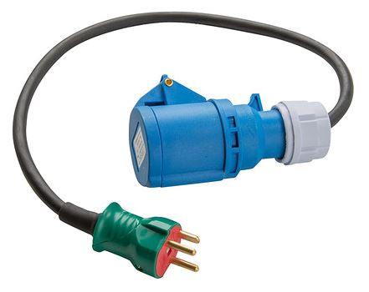

MVH
Træfudvalget og T3Klub Danmark bestyrelsen.

023


